地域住民による

自主的な避難所運営ガイドライン

■資料編■
～平時から備えておきたいこと～

■目 次
１ 避難者名簿の作成
２ 地域の防災備蓄倉庫の確認（市町防災倉庫）
３ 地域の防災備蓄倉庫の確認（自治会防災倉庫）
４ 地域防災マップの作成
５ 災害時に役立つ資機材・サポート人材リストの作成

１ 避難者名簿の作成
■避難者の状況を把握することは、安否確認や必要物資の調達、健康状態に合わせた支援の要請など今後の避難所運営において非常に大切です
■避難者カードは事前に印刷し、準備しておきましょう
■入所の際に、カードに記入をお願いし、回収します
■敷地内で車中泊をしている人からも、カードを回収しましょう
※車中泊用の様式がある場合はこれを使用すること
資料編《平時から備えておきたいこと》



■避難者カード（例）

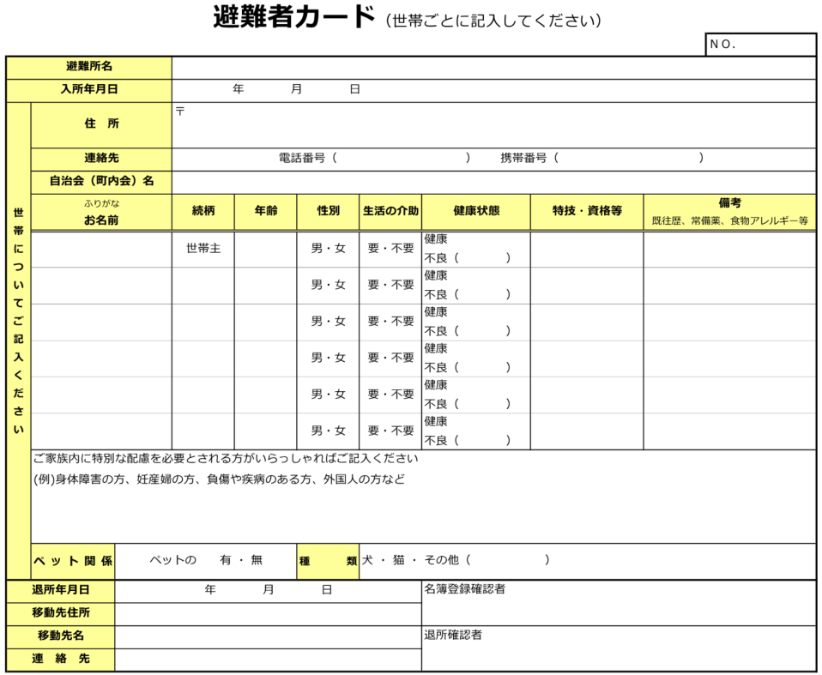
避難者カードや施設の安全点検チェックシート等は市町がHPに掲載している場合があります
■受付時に避難者カードを配布して、避難者に記入をお願いします
■カードの記載内容に変更があった場合や避難所を離れる際には本部に声をかけるようお願いしましょう
■避難者からカードを回収したら、避難者名簿の作成に取り掛かりましょう
■PC等が使用可能な場合は、できる限りシステム等を活用し、電子データで作成しましょう

■○○市･町避難者名簿 様式（例） ※カードをもとに、避難者名簿を作成します
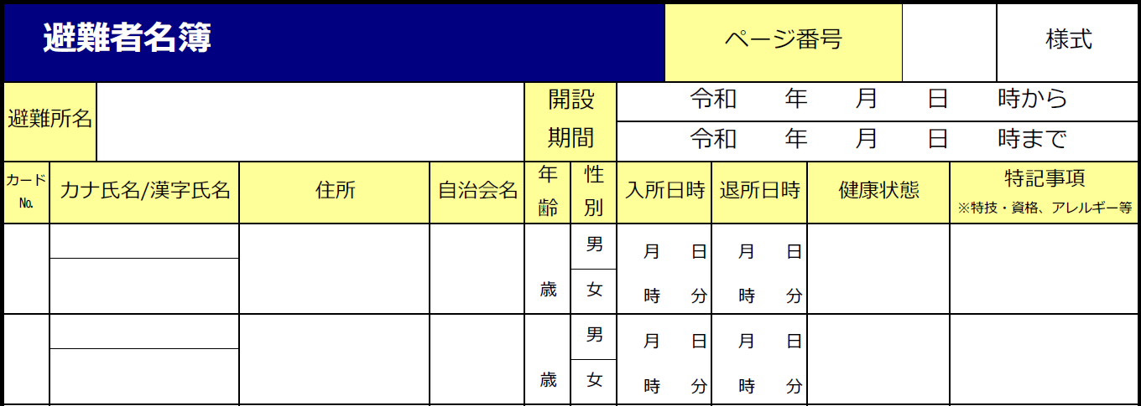
２ 地域の防災備蓄倉庫の確認（市町防災倉庫）
資料編《平時から備えておきたいこと》

■いつでも使用できるよう、日頃から点検しておくことが大切です
■防災倉庫のわかりやすいところに「備蓄品リスト」を掲示しておき、備蓄内容がわかるようにしておきましょう
■年に１度は、備蓄品の点検をしておくとともに、使用方法や消費期限・破損の有無などを確認しておきましょう

防災倉庫備蓄品リスト（例）（名称：○○小学校）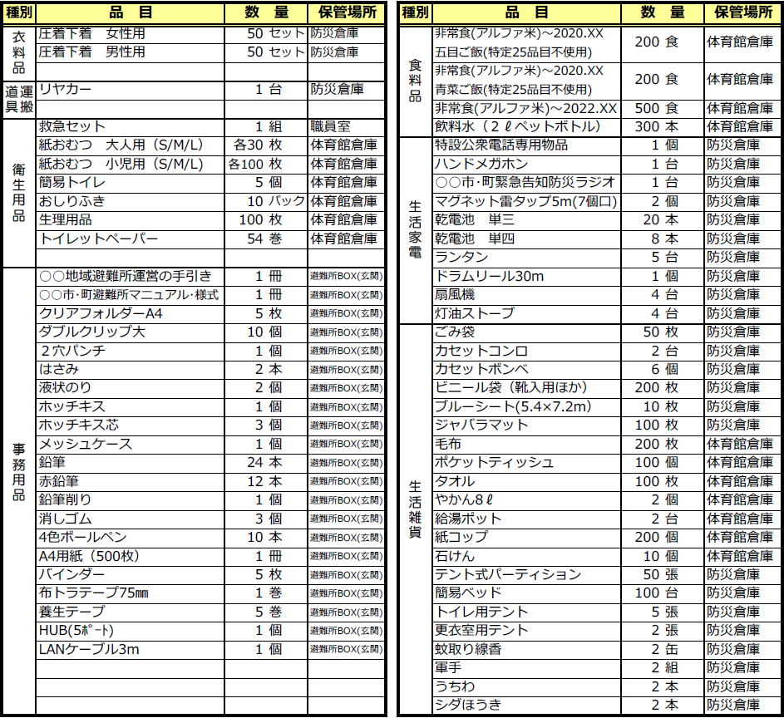
※小学校の避難所（収容人数100人）を想定

３ 地域の防災備蓄倉庫の確認 (自治会防災倉庫)
資料編《平時から備えておきたいこと》

■避難所近隣の自治会が保有する防災備蓄品の状況も確認しておきましょう
■役所・役場が必要な備蓄品すべてを準備できるとは限りません。自分たち
の地域は自分たちで守るという意識で、役所・役場と相談しながら備蓄品
を揃えていきましょう
■地域の人口構成（高齢者が多い、子どもが多い等）によって備蓄すべきものが変わってきます。地域の特性に応じた備蓄を心がけましょう

防災倉庫備蓄品リスト（名称：○○自治会防災倉庫）
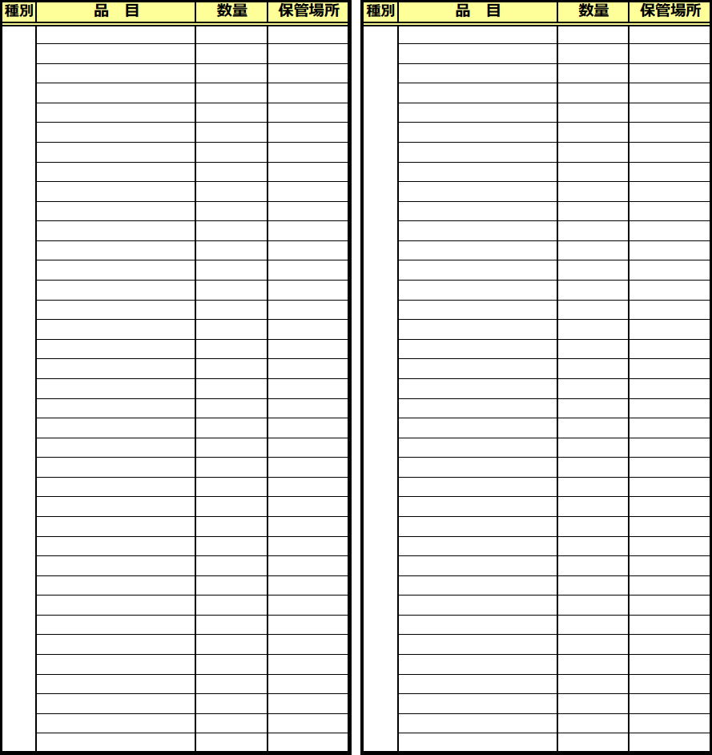

防災倉庫で地域住民全員分の食料等を備蓄することは困難です
平時から、各家庭で数日間生活できるだけの備蓄を心がけてもらうよう、周知しておきましょう
特に、常備薬など避難所ですぐに入手することが難しいものは、家庭で備えておくことが大切です

４ 地域防災マップの作成
資料編《平時から備えておきたいこと》

■市町が作成するハザードマップ等とは別に、災害時に役立つ施設や、防災倉庫、資機材を貸し出してくれる建設会社・商店（スーパー、薬局、電気屋など）を事前に確認してマップに記載しておきましょう
■地域のみなさん（子どもたち等）とまち歩きを行い、危険箇所や災害時に役立つ施設などを探してみましょう
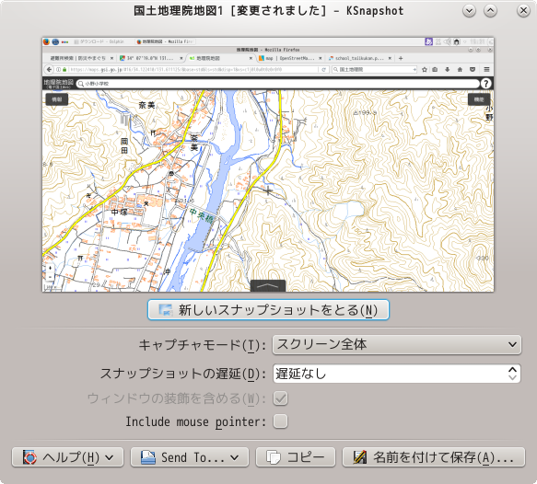

避難所（○○小学校）周辺マップ
(例)○○商店
食料、粉ミルク等の提供可
■電話 083-×××-××××
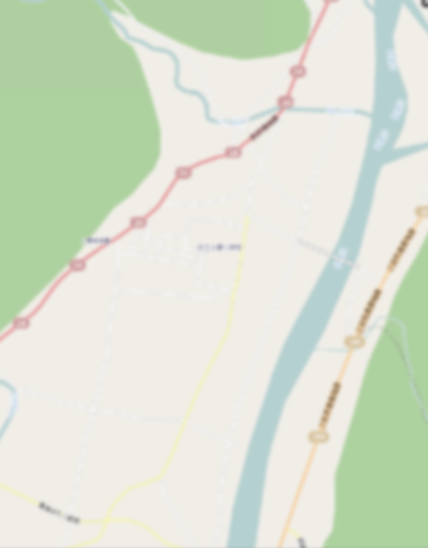

(例)○○公民館
防災備蓄品、調理器具等あり
■電話 083-×××-××××

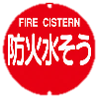
(例)○○自治会防災倉庫
防災資機材、土嚢袋等を備蓄
■電話 083-×××-××××
指定避難所

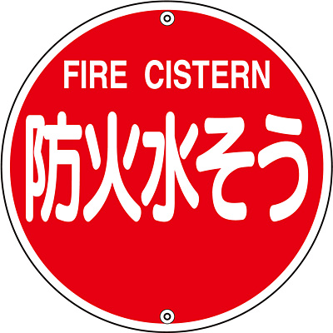

(例)○○建設
仮設トイレ、スコップ等の資機材
貸出可
■電話 083-×××-××××
(例)○○小学校防災倉庫
防災資機材、非常食等を備蓄
■電話 083-×××-××××

出典：オープンストリートマップ

※記載内容は一例であり、実在するものとは異なります。
５ 災害時に役立つ資機材・サポート人材リストの作成
資料編《平時から備えておきたいこと》

■災害時に役立つ資機材（救出に使うチェーンソーやジャッキ、バール、スコップ、リヤカー、はしご、発電機、無線機など）を所有している人をピックアップしておきましょう
■災害時にサポートしてもらえる人材（医師、看護師、保育士、介護士、栄養士、学校の先生はもちろん、アマチュア無線が使える人や、語学が堪能な人、料理上手、絵を描くのが上手、リーダーシップがとれる人など）をピックアップしておきましょう
■災害時に助け合えるよう、日頃の地域活動でコミュニケーションをとっておくことが大切です

■資機材保有者リスト
資機材の種類ごとに、所有者をリストアップしておきましょう
年に１度は、所有者に連絡し、資機材の状態を確認しておきましょう
■チェーンソー

氏名（ふりがな） | 山口 太郎（やまぐち たろう）
数 量 | １台
住 所 | 山口市大字・・・・・・
連絡先 | 自宅：０８３－×××―××××  携帯：０９０－××××―××××
勤務先 | □□工務店
備 考 | ・・・・・・・

氏名（ふりがな） | 山口 次郎（やまぐち じろう）

氏名（ふりがな） | 防府 三郎（ほうふ さぶろう）
数 量 | １台
住 所 | 防府市大字鈴屋○○―○○
連絡先 | ０８３５－××―××××
備 考 | ・・・・・・・

氏名（ふりがな） | 防府 次郎（ほうふ じろう）
数 量 | ２台
住 所 | 防府市大字鈴屋△△―△△
連絡先 | ０８３５－××―××××
備 考 | ・・・・・・・

■リヤカー

氏名（ふりがな） | 防府 三郎（ほうふ さぶろう）
数 量 | １台
住 所 | 防府市大字鈴屋○○―○○
連絡先 | ０８３５－××―××××
備 考 | ・・・・・・・

氏名（ふりがな） | 防府 次郎（ほうふ じろう）
数 量 | ２台
住 所 | 防府市大字鈴屋△△―△△
連絡先 | ０８３５－××―××××
備 考 | ・・・・・・・

■発電機

氏名（ふりがな） | 防府 三郎（ほうふ さぶろう）
数 量 | １台
住 所 | 防府市大字鈴屋○○―○○
連絡先 | ０８３５－××―××××
備 考 | ・・・・・・・

氏名（ふりがな） | 防府 次郎（ほうふ じろう）
数 量 | ２台
住 所 | 防府市大字鈴屋△△―△△
連絡先 | ０８３５－××―××××
備 考 | ・・・・・・・

■サポート人材リスト
災害時にサポートしてくれる人材を、リストアップしておきましょう
■リスト３

氏名（ふりがな） | 防府 花子（ほうふ はなこ）
サポート内容 | 看護士
住 所 | 防府市大字鈴屋○○―○○
連絡先 | 自宅：０８３５－××―××××  携帯：０９０－××××―××××
勤務先 | ○○総合病院 （内科）
備 考 | ・・・・・・・

氏名（ふりがな） | 防府 花子（ほうふ はなこ）
サポート内容 | 看護士
住 所 | 防府市大字鈴屋○○―○○
連絡先 | 自宅：０８３５－××―××××  携帯：０９０－××××―××××
勤務先 | ○○総合病院 （内科）
備 考 | ・・・・・・・

氏名（ふりがな） | 防府 三郎（ほうふ さぶろう）
数 量 | １台
住 所 | 防府市大字鈴屋○○―○○
連絡先 | ０８３５－××―××××
備 考 | ・・・・・・・

氏名（ふりがな） | 防府 次郎（ほうふ じろう）
数 量 | ２台
住 所 | 防府市大字鈴屋△△―△△
連絡先 | ０８３５－××―××××
備 考 | ・・・・・・・

■リスト２

氏名（ふりがな） | 防府 花子（ほうふ はなこ）
サポート内容 | 看護士
住 所 | 防府市大字鈴屋○○―○○
連絡先 | 自宅：０８３５－××―××××  携帯：０９０－××××―××××
勤務先 | ○○総合病院 （内科）
備 考 | ・・・・・・・

氏名（ふりがな） | 防府 花子（ほうふ はなこ）

■リスト１

氏名（ふりがな） | 山口 花子（やまぐち はなこ）
サポート内容 | 看護師
住 所 | 山口市大字・・・・・・
連絡先 | 自宅：０８３－×××―××××  携帯：０９０－××××―××××
勤務先 | ○○総合病院 （内科）
備 考 | ・・・・・・・

